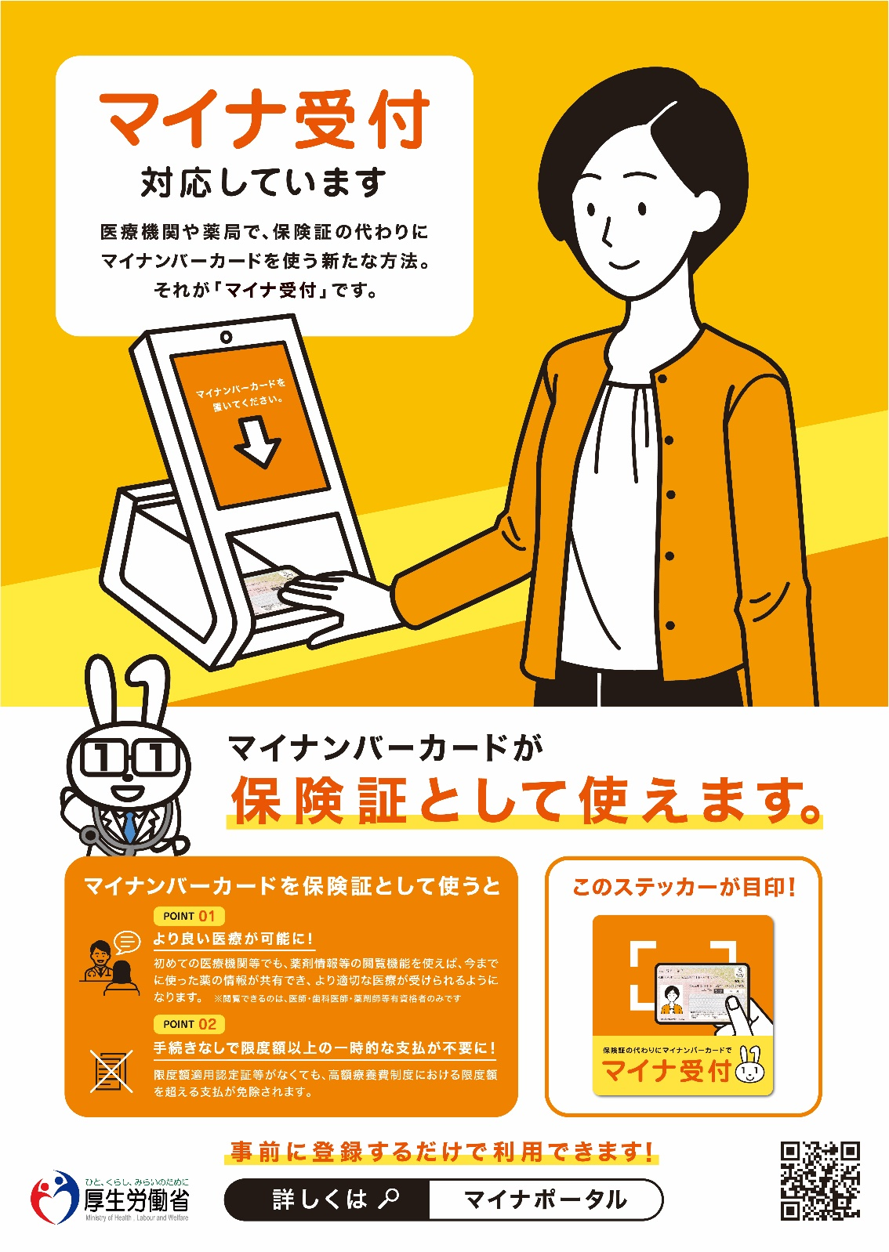
〇 令和5年4月よりオンライン資格確認システムの運用を開始します。マイナ保険証の利用や問診票等を通じて診療情報(薬剤情報・特定健診情報その他必要な情報)を取得・活用することにより、質の高い医療の提供に努めています。
〇 正確な情報を取得・活用するため、マイナ保険証の利用にご協力をお願いいたします。

医療証については、マイナンバーカードでの確認が
出来ませんので、必ず原本をお持ちください。

三浦海岸つばさクリニック

